# 

# Laboratoire de CSS

## Partie 1

1. Ouvrir Notepad ++.
2. Nommez votre premier document *index.html*. Enregistrez-le sur le bureau.
3. Entrez les **balises de base**.
4. Donnez-lui un titre. Par exemple, <title>Mise en page en CSS</title>.
5. Nous allons utiliser une feuille de style interne. Dans la section head de votre code, tapez:  
   <style type="text/css">  
   {  
     
   }  
   </style>
6. Créez un sélecteur s’appliquant sur toutes les balises paragraphes P.
7. Appliquez lui la propriété suivante  
   color: white;
8. Créez un sélecteur s’appliquant sur toutes les balises divisions div
9. Appliquez lui les propriétés suivantes  
   background-color : black;

margin : 4px;

padding : 4px;

1. Maintenant, dans le body, mettez 4 boites div avec des paragraphes dedans.  
   <div>

<p>Paragraphe 1</p>

<p>Paragraphe 2</p>

<p>Paragraphe 3</p>

</div>

<div>

<p>Paragraphe 4</p>

</div>

<div>

<p>Paragraphe 5</p>

</div>

<div>

<p>Paragraphe 6</p>

<p>Paragraphe 7</p>

<p>Paragraphe 8</p>

</div>

1. Visionnez le résultat.
2. Maintenant, ajoutez les propriétés suivantes au sélecteur div

float : left;

width : 200px;

1. Regardez la différence.
2. Maintenant, ajoutez une image img dans l’une des boites.
3. Wow vous avez faire un site web « responsive » : il s’adapte à la quantité de largeur disponible!

## Partie 2

Reproduire la page suivante

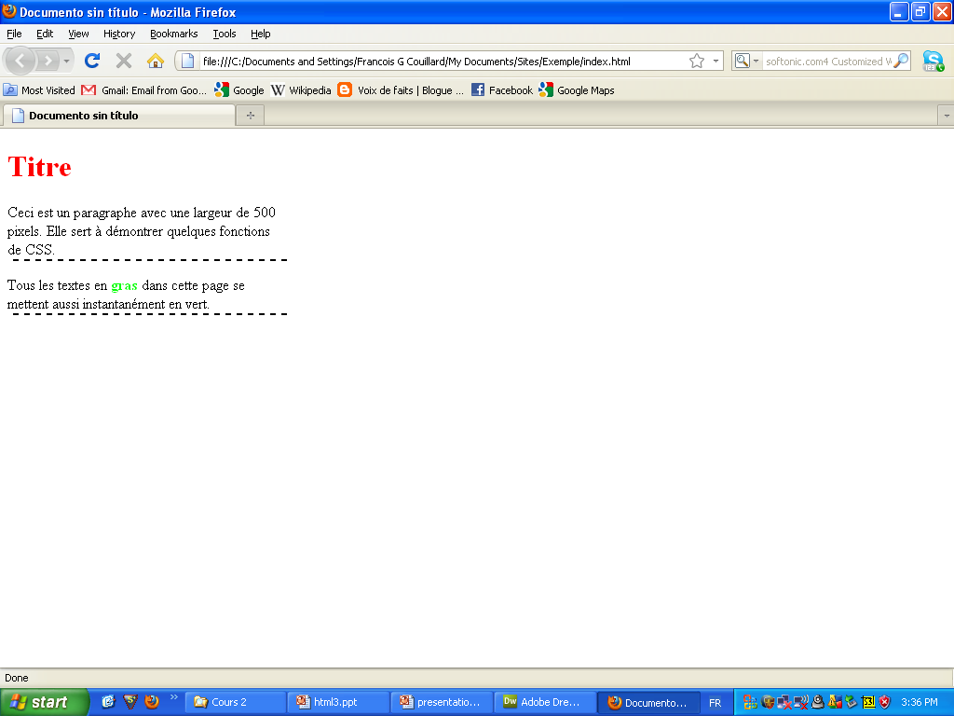

Vous aurez besoin des propriétés color, width et border-bottom.